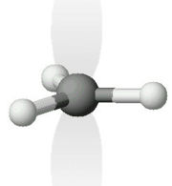Modello del carbocatione .

L'ombreggiatura rappresenta l'orbitale *p* vuoto.